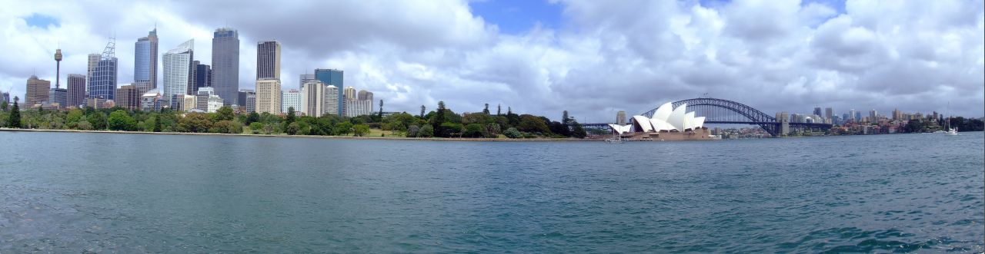

Nước Úc có gì lạ?

● Thích Như Điển

Trước năm 1975 các sinh viên miền Nam Việt Nam nếu muốn đi du học ở ngoại quốc, đầu tiên thường hay chọn theo thứ tự là Hoa Kỳ, Canada, Úc, Đức, Anh, Nhật v.v… Vì những nơi nầy có nền giáo dục cao. Dĩ nhiên Tích Lan, Tân Tây Lan, Ấn Độ, Đài Loan và sau năm 1973 là Pháp cũng được chọn theo, những thứ tự ưu tiên như tài chánh, ảnh hưởng của thế giới, sau khi học hành thành tài về lại nước v.v… Đó là những lý do để cho các sinh viên Việt Nam chọn mặt gởi vàng khi đến du học tại nước đó.
Sau năm 1975 làn sóng người Việt tỵ nạn càng ngày càng cao và thời điểm cao nhất có thể nói là cả thập niên 80; nghĩa là từ năm 1980 đến năm 1989 có cả hằng trăm ngàn, hằng triệu người đã bỏ nước ra đi. Vì chỉ muốn mình được sống trọn vẹn với hai chữ TỰ DO. Khi danh từ boat people được thế giới lưu tâm đến và các quốc gia Âu Mỹ mở rộng vòng tay nhân đạo để đón rước những người ra đi tỵ nạn bằng thuyền nầy khi còn tạm cư tại các trại ở Đông Nam Á Châu, thì hầu như mọi người cũng đều chọn Mỹ là ưu tiên số một rồi sau đó mới đến Canada, Pháp, Úc v.v…, còn những nước khác như Đức, Na Uy, Thụy Điển, Phần Lan v.v… là những nước hầu như không có danh sách được sắp hàng trong ý nghĩ của những người đi tỵ nạn. Lý do đơn giản có thể là lâu nay người miền Nam Việt Nam chỉ giao dịch với những xã hội nói tiếng Anh và tiếng Pháp, còn tiếng Đức hay các tiếng Bắc Âu cũng như tiếng Nhật họ hoàn toàn xa lạ. Vả lại ai cũng nghĩ rằng: Đến Mỹ và Canada gia đình họ, trong đó có những thế hệ con cái của họ về sau nầy sẽ dễ hội nhập cũng như dễ thành đạt hơn là các nước khác. Mặc dầu có nhiều gia đình được tàu Cap Anamur của ông Tiến sĩ Neudeck người Đức vớt hơn 10.000 người; nhưng không phải ai cũng muốn đi Đức. Đồng thời có nhiều người được tàu Na Uy, Nhật Bản, Đan Mạch, Đại Hàn vớt ngoài biển Đông; nhưng khi đến trại tạm cư, ai cũng muốn đi Mỹ. Còn Úc có lẽ là ưu tiên 3, 4, chứ không phải ưu tiên hàng đầu.
Hiện nay số người Việt Nam định cư tại Úc khá đông. Con số ước định có thể lên đến 200.000 người. Đa phần người Việt định cư tại các thành phố lớn như Sydney, Melbourne, Adelaide, Brisbane, Perth. Còn những thành phố nhỏ như Canberra, Darwin, Cairns v.v.., số người định cư không quá 5.000 người mỗi nơi. Có rất nhiều người Việt ở Úc nhưng chưa đi hết nước Úc; trong khi đó rất nhiều người ngoại quốc đa phần là Đức và Nhật họ đã thám hiểm xứ Úc nầy nhiều hơn là người địa phương.
Riêng cá nhân tôi đã có nhân duyên đến Úc lần đầu tiên vào năm 1979, cho đến nay 2007 đã qua 28 năm và hầu như mỗi năm đều đến Úc một lần; nhưng đa phần chỉ ở vùng Sydney và một vài thành phố lớn khác, chứ chưa có thời gian và cơ hội để đi khắp nước Úc. Do vậy tôi có bàn với Hòa Thượng Thích Bảo Lạc, bào huynh của tôi, sau khi ở Úc 27 năm; là nên đi tham quan xứ Úc một lần cho biết, nhất là sau khi đã trao quyền trụ trì lại cho Thầy Phổ Huân kể từ ngày 24 tháng 12 năm 2006 và Hòa Thượng đã đồng ý. Như vậy thời gian và ý chí mạo hiểm là những điều tiên quyết, để Hòa Thượng dẫn đệ tử tại gia là Chúc Đạm đi theo cùng, nhằm giúp đỡ khi giao dịch bằng ngôn ngữ địa phương chánh hiệu và tôi mang theo chú Hạnh Bổn để giúp đỡ những công việc cần thiết khác.
Phái đoàn chỉ có 4 người và bắt đầu đi từ Sydney ngày 30 tháng 12 năm 2006 đến Adelaide để tham dự khóa tu học Phật Pháp Úc châu kỳ 6 từ ngày 31 tháng 12 năm 2006 đến ngày 4 tháng 1 năm 2007. Sau đó từ ngày 5 tháng 1 năm 2007 đến ngày 26 tháng 1 năm 2007 là những ngày lý thú có tính cách Adventures (mạo hiểm) của những người muốn thăm viếng cũng như học hỏi và tìm hiểu xứ Úc nầy.
Nước Úc tiếng Anh gọi là Australia; nhưng người địa phương nói nhanh là Aussie và còn một danh từ khác ít ai dùng đến; đó là Down Under. Down có nghĩa là dưới và Under cũng không ngoài nghĩa đó. Do vậy phải dịch là miệt dưới mới đúng nghĩa của nó. Nhưng tại sao gọi là miệt dưới? Vì lẽ Úc nằm phía Nam đường xích đạo và có thời tiết cũng như khí hậu không giống bất cứ một nước nào của các châu lục trên thế giới. Nghĩa là trong khi Âu, Mỹ vào Đông tuyết rơi phủ trắng cả không gian thì Úc châu là mùa Hè, nắng ơi là nắng. Đôi khi vào mùa Giáng Sinh ở Úc nhiệt độ lên đến trên 40 độ C, trong khi Âu Châu mùa Hè, thì Úc Châu mùa Đông. Tuy không có tuyết tại lục địa này ngoại trừ Tasmania và những vùng núi cao, nhưng có nơi về đêm nhiệt độ cũng xuống đến 0 độ C. Nói một cách dễ hiểu là ở Âu, Á, Mỹ, Phi mùa Đông thì ở Úc mùa Hè. Ở các lục địa trên mùa Xuân thì ở Úc mùa Thu và thì giờ giữa Úc và các châu lục khác cũng cách nhau hơn mười hai tiếng đồng hồ. Vì lẽ đó nên gọi là miệt dưới.
Nước Úc có 6 tiểu bang và 2 vùng tự trị. Đó là các tiểu bang New South Wales, Victoria, South Australia, Queensland, Western Australia, Tasmania và 2 vùng lãnh thổ tự trị Northern Territory và thủ đô Canberra. Đây cũng có thể gọi là vùng riêng biệt, có thủ hiến và luật lệ riêng. Ngay cả vùng Northern Territory có thủ phủ là Darwin họ cũng có cờ riêng của thổ dân (Aboriginal) và hầu như đất đai cũng thuộc riêng của thổ dân, mặc dầu miền nầy vẫn nằm trong lãnh thổ Úc. Có lẽ người thổ dân quan niệm rằng trước khi người Anh đến cách đây hơn 200 năm về trước, thì tổ tiên họ đã sinh sống tại đây hằng mấy chục ngàn năm rồi.
Để so sánh độ lớn của các châu và các nước trên thế giới đối với nước Úc như thế nào, chúng ta có thể nhìn vào hình Postcard dưới đây để mô tả rõ về điều ấy.
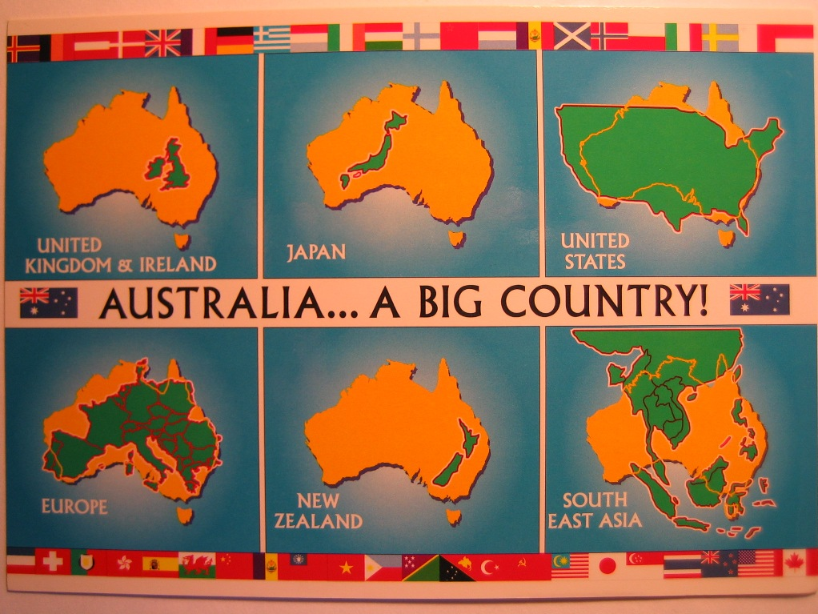
Cả nước Anh và Ái Nhĩ Lan chỉ bằng một phần hai mươi của xứ Úc; cả nước Nhật và nước Việt Nam chỉ bằng một phần hai mươi ba của xứ sở rộng rãi nầy. Riêng tiểu bang New South Wales đã lớn gấp 6 lần nước Việt Nam và nước Đức rồi. Nước Hoa Kỳ kể luôn Alaska thì lớn hơn nước Úc một ít; nhưng Hoa Kỳ có đến hơn 300 triệu dân, trong khi đó Úc chỉ có hơn 20 triệu dân. Nghĩa là dân số Úc chỉ chiếm chưa được một phần mười của Hoa Kỳ. Vấn đề quan trọng ở xứ Kangaroo nầy là nước. Nước cần thiết hơn là vàng hay Uranium tại lục địa to lớn này. Một điều khủng khiếp khó ai tưởng tượng nổi là cả lục địa Âu Châu gồm trên 20 nước lớn nhỏ, có tổng sản lượng quốc gia ngang hàng với Mỹ mà được bỏ gọn vào trong nước Úc. Đó là những nước như: Tây Ban Nha, Bồ Đào Nha, Pháp, Đức, Ý, Thụy Sĩ, Lichtenstein, Lục Xâm Bảo, Áo, Hy Lạp, Thổ Nhĩ Kỳ, Ba Lan, Tiệp Khắc, Hung Gia Lợi, Bảo Gia Lợi, Albani, Bỉ, Hòa Lan, Đan Mạch… Còn Tân Tây Lan vốn ở gần với Úc, có khí hậu cũng như thời tiết hoàn toàn giống như nước Úc; nhưng cũng rất nhỏ so với lục địa nầy. Cuối cùng độ lớn của nước Úc có thể so sánh với các nước Đông Nam Á Châu bằng tổng thể của các nước như sau: Singapore, Indonesia, Malaysia, Philippines, Miến Điện, Việt Nam, Cam Bốt, Lào, Thái Lan, Đài Loan và một phần phía Nam của Trung Quốc. Như vậy có thể nói rằng Úc Châu là một lục địa đất đai còn mênh mông bát ngát và con người thì còn thưa thớt; người di dân chỉ mới đặt chân đến đây chừng hơn 200 năm lịch sử mà thôi.
Adelaide là thủ phủ của tiểu bang South Australia. Nơi đây có ngôi chùa Pháp Hoa do Hòa Thượng Thích Như Huệ sáng lập và làm Phương Trượng. Đồng bào Việt Nam chúng ta ở đây đa phần sống bằng nghề làm Farm (làm rẫy), trồng các cây trái Á Châu trong những khu vườn bát ngát bởi những dải bạc hay Nylon được che phủ bên trên để ngừa khi mưa nắng. Có những Farm đi mỏi chân vẫn chưa hết ruộng và cây trái. Đa phần những chủ Farm ở đây trồng cà chua, dưa leo, đậu ve, cải bẹ xanh, ớt sừng trâu, cà tím v.v… Nghe đâu có khi cũng được mùa mà nhiều lúc cũng rất ế ẩm.
Đoàn chúng tôi được các Phật Tử địa phương đưa đi thăm Victoria Harbour. Đây là một cảng nhỏ nằm cách Adelaide chừng hơn một tiếng đồng hồ lái xe. Có những con ngựa thật to con, kéo cả một toa xe lửa nhỏ, trên đó chở cả hằng mấy chục người. Chúng tôi đi qua đảo bằng chiếc cầu thật thơ mộng và sau đó đi quanh núi để chụp hình lưu niệm. Tôi nhủ thầm: Nếu là Âu Châu thì chính phủ đã lấy tiền vào cửa rồi; nhưng ở đây có lẽ chưa lấy. Vì ngân sách của chính phủ còn dồi dào. Vì đảo rất đẹp và nên thơ, nếu ai đó đến Adelaide mà quên viếng thăm địa điểm nầy là một điều thiếu sót lớn.
Địa phương thứ hai mà chúng tôi đến là Perth. Ban đầu chúng tôi muốn đi xe Bus hay xe lửa để ngắm cảnh. Nhưng cuối cùng hãng du lịch Skybus Mekong của anh Minh Dũng Lê Thắng Tiến và cô Diệu Yên cho biết xe Bus không chạy đường trường nầy, có lẽ ít khách, chỉ có xe lửa. Nếu đi giường nằm thì phải trả 1.000 Đô La Úc một vé cho một vòng; nếu ghế ngồi độ gần 400 Đô La Úc. Trong khi đó đi máy bay chỉ có 3 tiếng đồng hồ mà chỉ tốn có 400 Đô La Úc cho mỗi người; nên cuối cùng chúng tôi đã chọn phương tiện nầy.
Đến phi trường Perth chúng tôi thuê xe cho Chúc Đạm và Hạnh Bổn tự lái đến khách sạn. Ngày kế tiếp chúng tôi đi tham quan những công viên và cảnh trí tại địa phương. Mặc dầu chúng tôi biết rằng tại đây đã có chùa Phổ Quang do Thượng Tọa Thích Phước Nhơn làm Phương Trượng; nếu cố ý làm phiền Thầy ấy cũng được; nhưng chúng tôi chỉ muốn tự do hơn để tự đi thám hiểm mọi nơi của xứ Úc; nên chỉ ghé thăm chùa độ 30 phút rồi đi. Ngôi chùa bây giờ đẹp hơn năm 2000 lúc khánh thành nhiều lắm. Nhất là năm 2007 Thượng Tọa sắp cử hành lễ kỷ niệm 25 năm thành lập nên cảnh vật chung quanh chùa lại được chăm sóc kỹ càng hơn. Trông thật xứng đáng với một ngôi tự viện của Phật Giáo Việt Nam ở miền Tây Úc nầy. Chúng tôi cũng đã có ghé qua thăm chùa Chánh Giác ở ngay trong phố và ngôi chùa nầy cũng đã có mặt tại vùng Tây Úc này không dưới 25 năm. Đến công viên Perth, nhà thơ Sông Thu tức Hòa Thượng Thích Bảo Lạc tức cảnh đã làm thơ để mô tả về cảnh trí thiên nhiên tuyệt mỹ này như sau:

Botanic Garden (Perth)
Khen ai khéo họa nên hình
Non sông tươi đẹp hữu tình thần tiên
Tây Đô đất Perth diệu hiền
Nước mây hòa quyện giữa miền công viên
Botanic sông biển gắn liền
Cây xanh nước biếc mối duyên mặn mà
Cận kề phố thị phồn hoa
Vươn cao chớm chở những tòa building
Soi mình dưới dòng sông xanh
Cầu kiều, xe cộ lượn quanh chạy dài
Xa xa trời nước hòa hai
Thiên đường hạ giới nào sai danh truyền
Gần gũi với người hữu duyên
Ghé qua ngoạn cảnh thiên nhiên tuyệt vời
Môi sinh – đất nước – con người
Muôn đời tươi đẹp vòm trời thiên thanh.

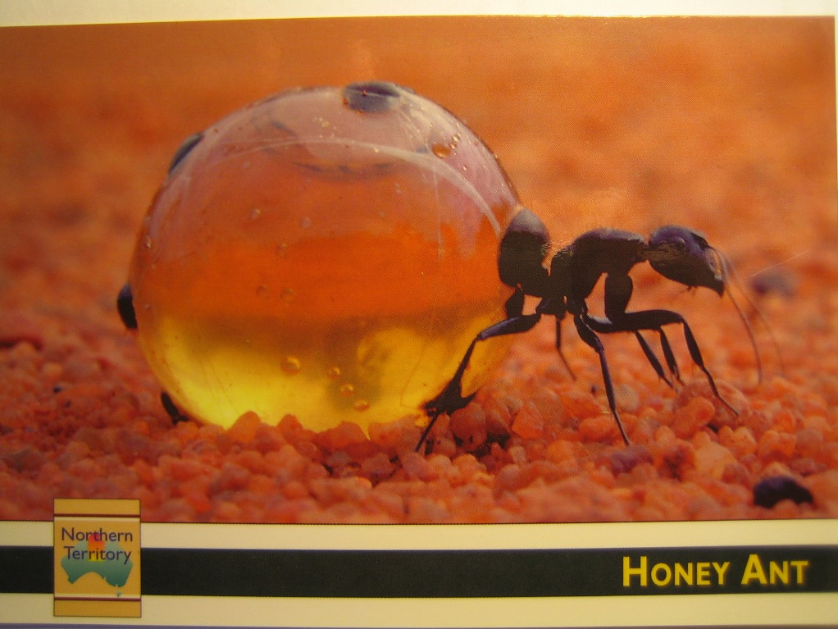
Từ khách sạn đến bến xe Bus phải đi Taxi; lại gặp đúng một anh tài xế Việt Nam và hỏi ra mới biết là có quen với Ba Mẹ của Chúc Đạm khi còn trong trại tỵ nạn ở Hồng Kông hơn 20 năm về trước. Cho nên ông bà mình hay nói: “quả đất vẫn tròn” là vậy. Từ Perth đến Broome đoạn đường nầy dài trên 2.200 cây số, chúng tôi phải ngồi xe Bus suốt cả 2 ngày và một đêm trên chuyến lữ hành do hãng Greyhound chuyên chở và 4 tài xế đã thay phiên nhau lái qua các chặng đường như Geraldton, Carnarvon, Exmouth, Port Hedland và cuối cùng là Broome. Đây là một thành phố nhỏ mới được khai phá. Có một phi trường cỏn con. Trong khi đó có Chinatown tương đối lớn và lâu đời. Chúng tôi ở cư xá của những người sinh viên trẻ và đi thăm hải cảng, chùa Phật Giáo người Úc cũng như đặc biệt thăm 2 nghĩa trang của người Nhật và người Hoa. Người Hoa đến đây lý do tìm vàng và người Nhật đến đây cũng như thế. Họ đã chết trên đường đến Úc vì giông bão; hoặc giả đệ nhị thế chiến (1939-1945) Nhật đã thả bom cảng nầy vào Úc năm 1942. Sau đó họ chiếm nơi nầy cho đến 1945 và từ đó có những người Nhật sau khi thua trận không trở về nước, họ ở lại đây để sinh sống và cũng chết tại đây. Gần cả ngàn ngôi mộ vẫn còn khắc trên bia tên tuổi, ngày tháng năm sinh cũng như năm mất; nhưng thỉnh thoảng vẫn thấy vài ngôi mộ không chủ, trên đó có khắc 3 chữ: Vô Duyên Phật. Nghĩa là người nầy không có duyên với Phật. Lẽ ra phải khắc vô danh mộ thì đúng hơn.
Trên đường đi chúng tôi gặp rất nhiều người Đức và những người Nhật trẻ đi thám hiểm lục địa nầy. Riêng thổ dân có rất nhiều người chắp hai tay lại để chào và họ biết chúng tôi là tu sĩ Phật Giáo. Đồng thời trên những xe Bus hay gặp ngoài đường phố rất nhiều người Úc, người Đức, người Pháp, Người Ý đã vui vẻ gợi chuyện qua lòng từ bi, trí tuệ của Đạo Phật. Đặc biệt họ hay nói về sự khoan dung của Đức Đạt Lai Lạt Ma. Đạo Phật không có cơ quan truyền giáo, nhưng đạo Phật đã đi vào lòng người Âu Mỹ ngày nay bằng những cái nhoẻn miệng cười và chắp hai tay lại để chào; như thế cũng đủ thấy giáo lý của Đức Phật vô hình chung đã cảm hóa họ một cách rất dễ dàng...
Rời Broome bằng xe Bus vào buổi tối và cho đến tối hôm sau thì mới đến Darwin. Nơi đây là thủ phủ của vùng tự trị Northern Territory và có số người Việt sinh sống không trên 3.000 người. Như vậy chúng tôi đã ngồi xe Bus thêm 24 tiếng đồng hồ nữa và đoạn đường nầy dài khoảng 1.500 cây số xuyên qua các vùng Kununurra, Katherine và cuối cùng là Darwin. Phố ở đây không lớn lắm, nếu đi bộ chừng 5 tiếng đồng hồ là hết phố. Tuy nhiên phố tương đối đẹp. Có Botanic Garden và đặc biệt có công viên quốc gia gọi là Charles Darwin, để kỷ niệm người sáng lập ra thuyết “tiến hóa luận”. Đây cũng là bước đầu để nhà bác học Albert Einstein sau nầy tiến cao hơn một bước nữa thành lập thuyết “ tương đối luận”. Rồi dần dần đến cuối thế kỷ thứ 20 nhà bác học người Anh tên là Stephen Hawkin đã thành lập thuyết “thời gian không có bắt đầu và không có cuối cùng” tương tự như quan niệm của Đức Phật trong kinh Hoa Nghiêm về “trùng trùng duyên khởi và trùng trùng biến hiện”.
Một ngày đi Tour có ý nghĩa là đoàn đã đi thăm công viên thiên nhiên Kakadu đã được Liên Hiệp Quốc liệt vào di sản văn hóa thế giới có chiều rộng bao la và độ dài của công viên là 200 cây số. Chúng tôi đã đi thăm viện bảo tàng của thổ dân và nơi đây họ có trưng bày tất cả những dụng cụ săn bắn và những động vật, thực vật của thổ dân sinh sống. Trong đó có một loại kiến có túi mật phía sau và họ ngắt đi. Thổ dân bắt kiến nầy để ăn phần túi mật, thế là kiến chết và thổ dân tiếp tục sống còn để nối truyền dòng giống.
Sau đó người hướng dẫn Tour cho chúng tôi lên thuyền và đi trên dòng sông Yellow Water River; dòng sông nầy chảy từ cảng Darwin sâu vào nội địa của tiểu bang nầy.
Đặc biệt rất nhiều cá sấu và cá quá nhiều; phải nói rằng hằng hà sa số cá. Trên cây còn có nhiều loài chim, loài đại bàng, loài kỳ nhông, kỳ đà thật lạ mắt mà ở các lục địa khác tôi chưa bao giờ trông thấy qua. Hướng dẫn Tour đã giải thích cho chúng tôi nghe về đời sống của cá sấu như thế nào, cách sinh đẻ ra sao, lúc đói, lúc giận, lúc vui, lúc buồn ra sao. Quả là muôn hình vạn trạng của loài dã thú.
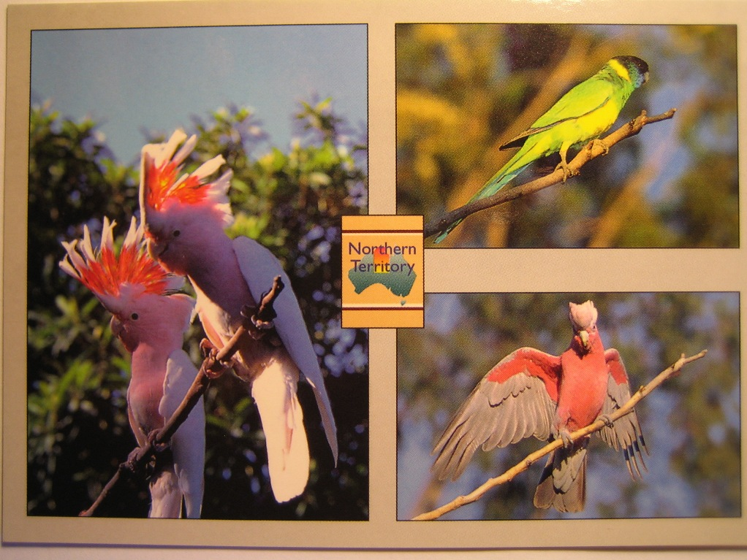
Đâu đó người ta vẫn ăn thịt cá sấu và thịt Kangaroo cho là bổ là mềm; nhưng trước cảnh trời nước bao la như thế nầy con người tỏ ra sợ hãi trước cá sấu. Nghe đâu có con dài đến 6 hay 7 mét là thường. Những con cá sấu lớn như thế mà so ra với chiều cao của con người chỉ gần 2 mét thì có thấm vào đâu.

Khi nói đến xứ Úc đa phần người ta nghĩ đến nạn cháy rừng và cá mập hay cá sấu ăn thịt người; chứ ít khi nghĩ đến chuyện khác. Vì những chuyện nầy ở đây thường xảy ra nhiều hơn là những chuyện gì kinh khủng khác đang xảy ra trên thế giới.
(còn tiếp)

